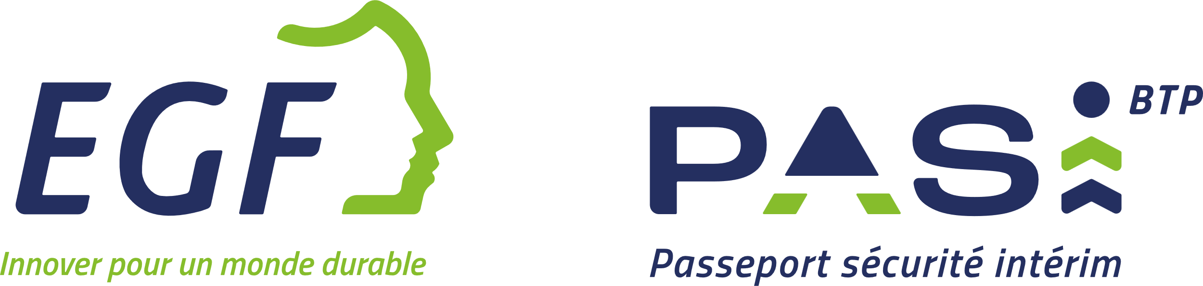

**COMMUNIQUE DE PRESSE**

**Sécurité sur les chantiers : une grande campagne de communication sur le PASI BTP®**

*Paris, le 18 septembre 2024.* **EGF, le syndicat national des Entreprises Générales de France du BTP, lance une grande campagne de communication sur le PASI BTP® (Passeport sécurité intérim®) visant à développer la notoriété de cette formation sécurité dédiée aux intérimaires, auprès des entreprises adhérentes, et à inciter toutes les entreprises du secteur à se mobiliser pour exiger le Passeport sécurité intérim®.**

Créé il a 7 ans avec l’appui technique et pédagogique de l’Organisme Professionnel de Prévention du Bâtiment et des Travaux Publics (OPPBTP) et en partenariat avec l’Association des animateurs sécurité des entreprises du bâtiment et des travaux publics (ASE-BTP), le PASI BTP® est une formation de deux jours qui forme les intérimaires aux prérequis fondamentaux en matière de sécurité sur un chantier. Plus de 50 000 intérimaires ont déjà été formés au PASI BTP®, démontrant l’intérêt de cette formation simple et efficace. Mais les efforts doivent se poursuivre pour former l’ensemble des intérimaires intervenant sur les chantiers du BTP.

C’est pourquoi, EGF a décidé de lancer une grande campagne de communication pour accroître la visibilité du PASI BTP® et de ses résultats et convaincre de son utilité auprès des entreprises prescriptrices. En outre, cette campagne intervient à un moment où le PASI BTP® prend une dimension nouvelle, après l’adhésion de la Fédération Nationale des Travaux Publics (FNTP).

Un nouveau logo et une nouvelle charte graphique, début juin, ont marqué la première étape de cette campagne. La deuxième étape consiste en la diffusion, sur les réseaux sociaux, d’interviews de collaborateurs des entreprises du BTP adhérentes (encadrement et maîtrise travaux, prévention, ressources humaines, direction d’agence/de BU, achats, formateur) qui parlent à leurs pairs de l’intérêt de ce dispositif, pour le bénéfice de tous.

Le PASI BTP® est un outil puissant de lutte contre les accidents sur chantiers. Les premiers résultats le confirment : jusqu’à 40% d’accidents en moins pour les intérimaires formés par rapport à ceux qui n’ont pas reçu de formation.

*Qu’est-ce que le PASI BTP® ?* Il s’agit d’une formation de 2 jours aux prérequis fondamentaux de la sécurité (les 10 principaux risques communs à toutes les activités du BTP) dispensée par un des organismes de formation référencés par EGF. Renforçant la culture sécurité des intérimaires, cette formation ne se substitue évidemment pas à l’accueil sécurité et à la formation au poste de travail. A l’issue de ces deux jours, sanctionnés par le passage d’un QCM d’évaluation, une attestation est délivrée à l’intérimaire.

*Le PASI BTP® en chiffres* : (au 15 septembre 2024) : 50 657 intérimaires formés au PASI BTP®. La plateforme (www.egf.pasibtp.fr), administrée par EGF, répertorie, via 3 annuaires :  
• Les intérimaires ayant bénéficié de la formation, qu’ils aient ou non obtenu le PASI BTP®;   
• Les 3 386 agences de travail temporaire associées au dispositif ;  
• Les 66 organismes de formation référencés pour dispenser la formation PASI BTP® qui délivrent l’attestation PASI BTP® et la mettent à disposition sur la plateforme www.egf.pasibtp.fr.

***Découvrez la campagne PASI BTP® sur* :** [**https://lnk** **d.in/g7iuxfnj**](https://lnkd.in/g7iuxfnj)

*Contact presse : Sandrine DYCKMANS – 06.62.83.77.01 – dyckmans@egfbtp.com   
*](https://twitter.com/EgfBtp) *L’organisation professionnelle des Entreprises Générales de France BTP (EGF), membre de la FFB et de la FNTP, regroupe plus de 1000 sociétés qui totalisent 20 milliards d’€ de chiffre d’affaires annuel dans le BTP en France et emploient plus de 80 000 salariés. Les EGF sont reconnues pour leur capacité à innover et leur approche globale et durable de l’acte de construire.*

avec une confiance moyenne

**